5x5x1,05 Nova anthrazit R10/B Mosaikbogen 30x30

Agrob Buchtal Solar Ceramics

Eigenschaften

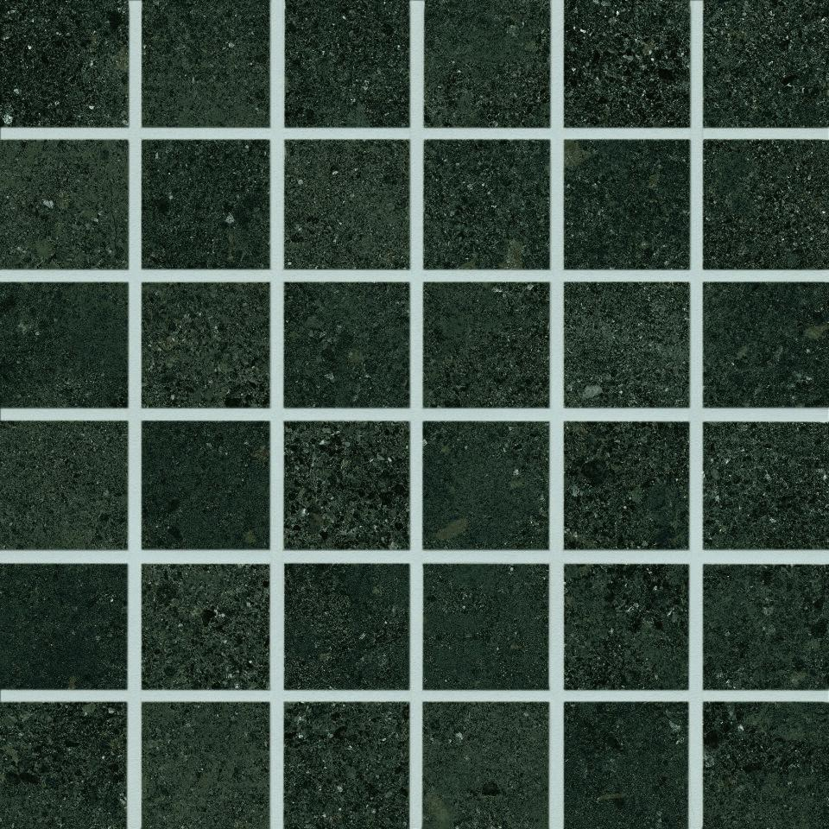

GTIN:

4057249110034

HAN:

431805H

Belastbarkeit

trittsicher

Bewertungsgruppe Rutschgefahr

B, R 10

Farbton

anthrazit

Oberfläche

eben, matt

Produkt

Mosaikfliesen

Werkstoff

Steinzeug

Breite (mm)

47,00

Dicke (mm)

10,50

Länge (mm)

47,00

Klassifizierung Keramik

unglasiert, DIN EN 14411 Alb

Fugenbreite (mm)

3,00

Serie

Nova